Пермский филиал федерального государственного автономного образовательного учреждения высшего образования   
«Национальный исследовательский университет   
«Высшая школа экономики»

*Факультет экономики, менеджмента и бизнес-информатики*

Шешин Николай Андреевич

**Отчет по ЗАДАЧЕ №5**

студента образовательной программы «Программная инженерия»

по направлению подготовки *09.03.04 Программная инженерия*

Руководитель

доцент кафедры

информационных

технологий в бизнесе

к.т.н. О.Л. Викентьева

Пермь, 2020 год

1. **Постановка задачи**

Сгенерировать все сочетания из N элементов по K без повторений и выписать их в лексикографическом порядке.

1. **Анализ**

*Классы входных данных:*

n – целое положительное число, кол-во элементов

k – целое положительное число, размер сочетаний

nums – массив размером n, элементы

*Классы выходных данных:*

ans – массив размером k, в нем будет хранится текущее сочетание

1. **Проектирование**

*Метод Rec:*

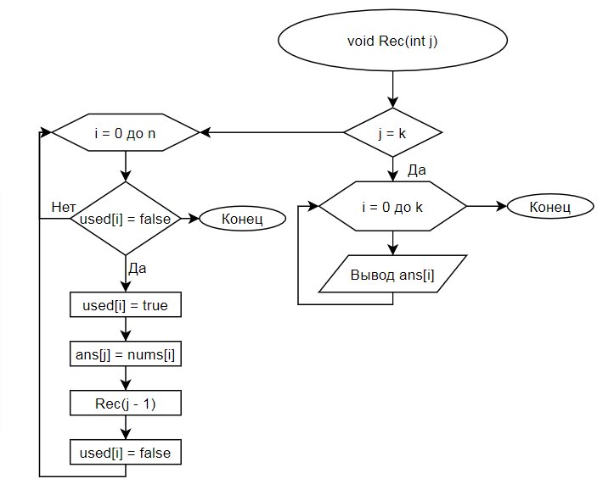

*Метод Main:*

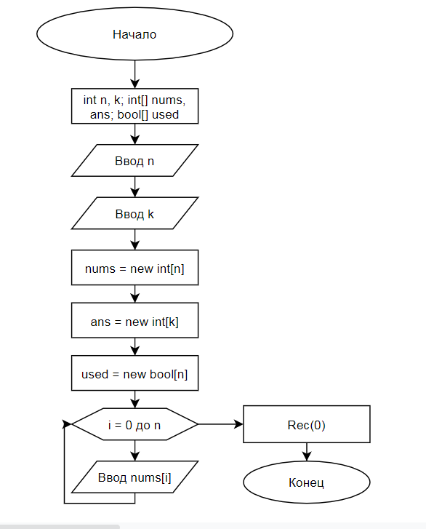

1. **Программа**
2. **using** **System**;
3. **namespace** **Exersise7_16**
4. {
5. **class** **Program**
6. {
7. **static** **int** n, k;
8. **static** **int**[] nums = **new** **int**[**0**];
9. **static** **int**[] ans = **new** **int**[**0**];
10. **static** **bool**[] used = **new** **bool**[**0**];
11. **static** **void** **Rec**(**int** j)
12. {
13. **if** (j == k)
14. {
15. **for** (**int** i = **0**; i < k; i++)
16. {
17. Console.Write(ans[i] + " ");
18. }
19. Console.WriteLine();
20. **return**;
21. }
22. **for** (**int** i = **0**; i < nums.Length; i++)
23. {
24. **if** (!used[i])
25. {
26. used[i] = **true**;
27. ans[j] = nums[i];
28. Rec(j + **1**);
29. used[i] = **false**;
30. }
31. }
32. }
33. **static** **void** **Main**(**string**[] args)
34. {
35. Console.WriteLine("Введите кол-во элементов: ");
36. n = **int**.Parse(Console.ReadLine());
37. Console.WriteLine("Введите размер сочетания: ");
38. k = **int**.Parse(Console.ReadLine());
39. **if** (k > n)
40. {
41. Console.WriteLine("Неверные входные данные.");
42. **return**;
43. }
44. nums = **new** **int**[n];
45. used = **new** **bool**[n];
46. ans = **new** **int**[k];
47. Console.WriteLine($"Введите {n} элементов: ");
48. **for** (**int** i = **0**; i < n; i++)
49. {
50. nums[i] = **int**.Parse(Console.ReadLine());
51. }
52. Rec(**0**);
53. }
54. }
55. }